Liebe Unterstützerinnen, liebe Unterstützer,

besondere Situationen benötigen besondere Maßnahmen. Wie Sie sicher bereits in den vergangenen Tagen aus den Medien erfahren haben, sorgt der sprunghafte Anstieg des Bedarfs an Schutzausrüstung für Versorgungsengpässe in allen Bereichen des Gesundheitswesens.
Die Regierung reagiert hier bereits auf Bundes- und Landesebene und schiebt die Versorgung aktiv an. Bei der Verteilung der Materialien werden jedoch primär Kliniken und intensivmedizinische Abteilungen berücksichtigt. Diese Priorisierung ist auch hinsichtlich der zu erwartenden Auslastung in diesem Bereich richtig und notwendig. Um den klinischen und akutmedizinischen Leistungserbringenden jedoch aktiv den Rücken freihalten zu können, müssen auch die ambulanten und stationären Pflegeeinrichtungen handlungsfähig bleiben. Besonders bei den Mund-Nasen-Schutzmasken zeichnen sich zunehmend große Engpässe ab.

Hier sind wir auf Ihre Mithilfe angewiesen!

Ein Mund-Nasen-Schutz soll nicht die sie tragende Person vor einer Infektion schützen, sondern verhindern, dass diese Krankheiterreger über Tröpfchen-Infektion auf andere verbreitet. Deshalb ist es in der aktuellen COVID-19-Pandemie empfohlen, dass professionell Pflegende in der ambulanten Versorgung zum Schutz ihrer Kundinnen und Kunden einen Mundschutz tragen.
Selbstgenähte Behelfs-Mund-Nasen-Schutzmasken bieten hier eine gute Alternative. Aus den richtigen Materialien genäht weisen sie 70-80% der Wirksamkeit von professionell hergestellten Medizinprodukten auf. Aus diesem Grund bieten sie eine gute Alternative. Andernfalls müssten unsere Mitarbeitenden ohne Schutzmaske in die Versorgung gehen oder die Versorgung gar einstellen.

Deshalb möchten wir Sie aufrufen, in Eigenarbeit Behelfs-Mund-Nasen-Schutzmasken herzustellen und an unsere ambulanten Dienste zu spenden. Hiermit würden Sie einen wichtigen und solidarischen Beitrag zur Versorgungssituation in diesen schwierigen Zeiten leisten!

Um Ihnen möglichst gute Hilfestellungen zu geben hier wichtige Informationen und eine Anleitung:
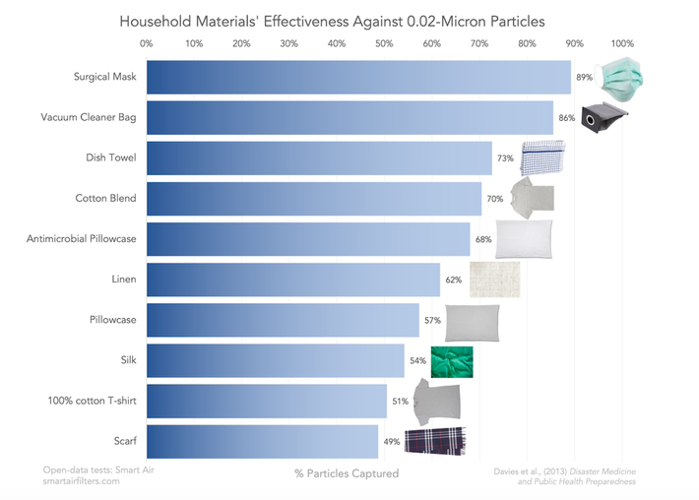

Wie sie der Grafik entnehmen können, eignen sich Geschirrtücher und Jersey-Stoffe aus Mischgewebe sehr gut, um Mikropartikel zu filtern. Die Rate von über 70% erhöht sich bei einer doppellagigen Ausführung auf bis zu 85%.

Nähanleitung waschbarer Behelfs-Mund-Nasen-Schutz
(Quelle Deutscher Hausärzteverband – Landesverband Niedersachsen e.V.)

Benötigtes Material: Atmungsdurchlässiger Baumwollstoff (z.B. Geschirrtuch, Bettlaken, T-Shirt ohne
Elasthan etc.) und dünner, biegsamer Draht (z.B. Bastel-, Garten-, Klemmdraht von Gefrierbeuteln)

Prüfung der Durchlässigkeit der Atmung: Tuch/Stoff doppelt legen, dicht um Mund und Nase schließen, und wenn Ein- und Ausatmen ohne größeren Atemwiderstand möglich ist, eignet sich das Material.

Herstellung:
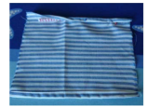
1. 20 x 20 cm großes Stofftuch anzeichnen und ausschneiden, eine Seite umnähen,
gegenüberliegende Seite zusammen mit Draht umnähen.
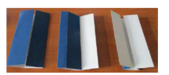
2. Textilstück (Muster aus Pappe) falten und Falten auffallen lassen: Stoffstück mit der Außenseite
auflegen, in 4 gleiche Teile nach innen falten (Buchfaltung), Falten öffnen, jeweils an die äußere
Falte legen und bügeln, auffalten, äußere Falte nach innen legen und bügeln

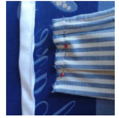
3. Gefaltetes Textilstück mit Stecknadeln fixieren
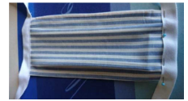

4. Zwei Streifen Schrägband aus Baumwollstoff, 90 cm lang, 2 cm breit, beide Streifen halbieren,
Textilstück einschieben und festnähen

